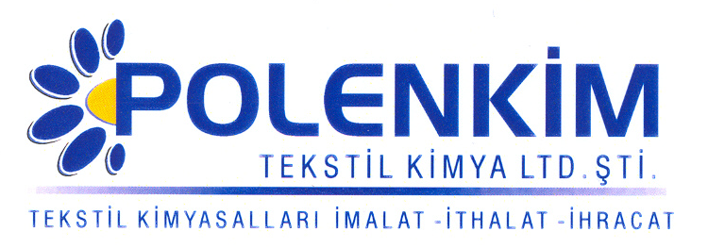

POLEN SHN

Polen SHN, tek başına parlak ve kaygan bir tuşe imkanı sağlar.

KARAKTERİSTİKLERİ

Yapısı : Amino - modifiye elastomerik silikon emülsiyonu
Görünüş : Beyaz likit
pH : 6,0 + 0,5
Sp.gr. : ~ 1,00
İyonite : Noniyonik

ÖZELLİKLERİ

- Özellikle dokuma kumaşlarda parlak/kayganlığın yanı sıra, mükemmel bir tuşe verir. Ürüne, sıcak veya soğuk kalender işlemi yapılması önerilir.
- Örgü kumaşlarda, kumaşın yapısı dolayısıyla parlaklık ve kayganlık daha az hissedilmesine karşın mükemmel bir tuşe elde edilir.
- Elastomerik ürünlerde görülen pH hassasiyetine sahiptir. pH 4 - 6 arası çalışmaya özen gösterilmelidir.
- Yıkamaya dayanımına sahiptir. Ancak 3 - 5 yıkamadan sonra parlaklık giderek azalmaya başlar.
- Bazı renklerde daha koyu görünüm verebilir.

KULLANIM ALANLARI VE ŞEKLİ

Gerekli görüldüğü takdirde diğer apre malzemeleri ile sorunsuzca birlikte kullanılabilir. Ancak bu durumda laboratuvar denemelerinin önceden yapılması tavsiye edilse de tek başına kullanımı yeterlidir.

Fular (Emdirme)
Kullanımı: 40 - 60 gr/lt
pH 5
Pic-up 70 - 80 %
Fixe 130 - 170 ⁰C / 30 - 75

SAKLAMA KOŞULLARI

Sıcaktan, nemden ve soğuktan korunduğunda orijinal ambalajında en az 6 ay özelliklerini muhafaza eder.

Teknik bültenlerimizde yer alan bilgi ve açıklamalar, tamamen ürünün kullanım koşulları ve metotlarının anlaşılması ile ilgili olup, uygulamada ortaya çıkabilecek olan farklılıklar için bağlayıcılık oluşturmaz.
_______________________________________________________________________________
Tel: (0224) 211 33 36 (pbx) Fax: (0224) 211 37 95 BUTTİM (Bursa Uluslararası Tekstil Ticaret Merkezi) B Blok Kat:5 No:1423 www.polenkim.com

